СОБРАНИЕ ДЕПУТАТОВ
ВЕРХНЕБУРЕИНСКОГО МУНИЦИПАЛЬНОГО РАЙОНА
Хабаровского края

РЕШЕНИЕ

26.03.2021 № 310
рп. Чегдомын

О внесении изменений в Правила землепользования и застройки Сулукского сельского поселения Верхнебуреинского муниципального района Хабаровского края, утвержденные решением Собрания депутатов Верхнебуреинского муниципального района Хабаровского края от 30.11.2020 № 250

В соответствии с Градостроительным и Земельным кодексами Российской Федерации, Федерального закона от 06.10.2003 года № 131-ФЗ «Об общих принципах организации местного самоуправления в Российской Федерации», Собрание депутатов Верхнебуреинского муниципального района Хабаровского края
РЕШИЛО:
1. Внести в Правила землепользования и застройки Сулукского сельского поселения Верхнебуреинского муниципального района Хабаровского края, утвержденные решением Собрания депутатов Верхнебуреинского муниципального района Хабаровского края от 30.11.2020 № 250 следующие изменения:
1.1. В статью 7 Карта градостроительного зонирования и зон с особыми условиями использования территорий внести следующие изменения:
1.1.1. На карте границ территориальных зон, земельный участок с адресным ориентиром: примерно в 90 м на запад от жилого дома, расположенный за пределами участка, адрес ориентира: Хабаровский край, Верхнебуреинский район, п. Сулук, ул. Ленина, 10, территориальную зону Ж-1 (зоны застройки индивидуальными жилыми домами) изменить на зону ОД-1 (общественно-деловая застройка), согласно приложению № 1, 2.
2. Опубликовать настоящее Решение в Вестнике нормативных правовых актов органов местного самоуправления Верхнебуреинского муниципального района Хабаровского края и разместить на официальном сайте администрации Верхнебуреинского муниципального района Хабаровского края, в сети Интернет.
3. Контроль за выполнением настоящего решения возложить на постоянную комиссию по общим вопросам (Г.Г. Рухадзе).
4. Настоящее решение вступает в силу после его официального опубликования (обнародования).

Председатель Собрания депутатов С.Н. Касимов

Глава района А.М. Маслов
Приложение 1
к решению Собрания депутатов
Верхнебуреинского муниципального
района Хабаровского края
от 26.03.2021 № 310

ПРОЕКТ
по внесению изменений в правила землепользования и застройки Сулукского сельского поселения в части изменения территориальной зоны Ж-1 (зоны застройки индивидуальными жилыми домами)

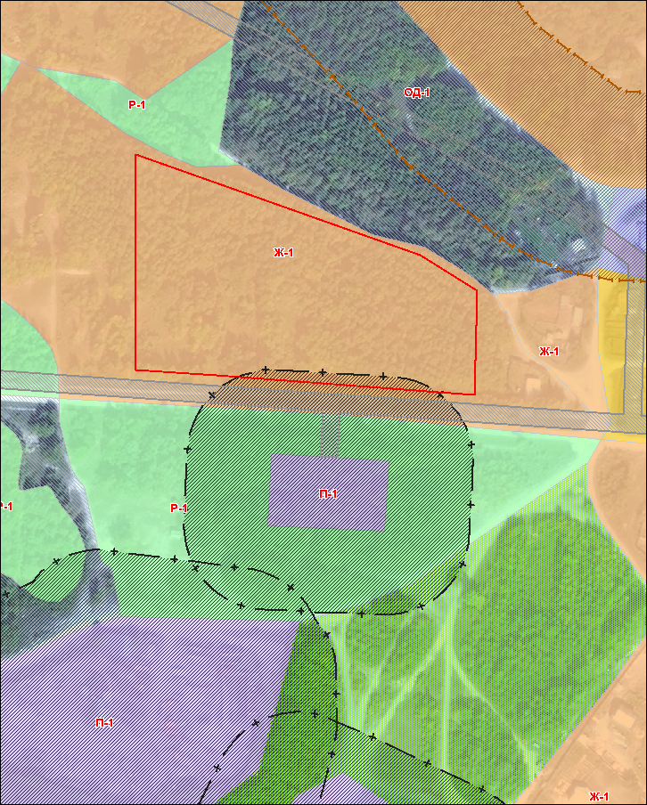

Приложение 2
к решению Собрания депутатов
Верхнебуреинского муниципального
района Хабаровского края
от 26.03.2021 № 310

ПРОЕКТ
по внесению изменений в правила землепользования и застройки Сулукского сельского поселения в части изменения на территориальную зону ОД-1 (общественно-деловая застройка)

